Zadania : Grzyby
Zadanie 1.
Schematy przedstawiają cykle rozwojowe workowców(A) i
- Zaznacz twierdzenie dotyczące podstawczaków.

- W ich cyklu życiowym występuje czasowe rozdzielenie plazmogamii od kariogamii.
- Mogą się rozmnażać przez zarodniki konidialne
- W każdej zarodni powstaje 8 zarodników
- Zarodniki w zarodni powstają na drodze mejozy.

- Na podstawie schematów sformułuj wniosek dotyczący długości dikariofazy u workowców i podstawczaków.

- Podaj nazwę związku chemicznego wzmacniającego ścianę komórkową grzybów, występującego również w zewnętrznym szkielecie stawonogów. Wyjaśnij na jaką czynność życiową i w jaki sposób wpływa tak zbudowana ściana komórkowa grzybów?

podstawczaków(B).
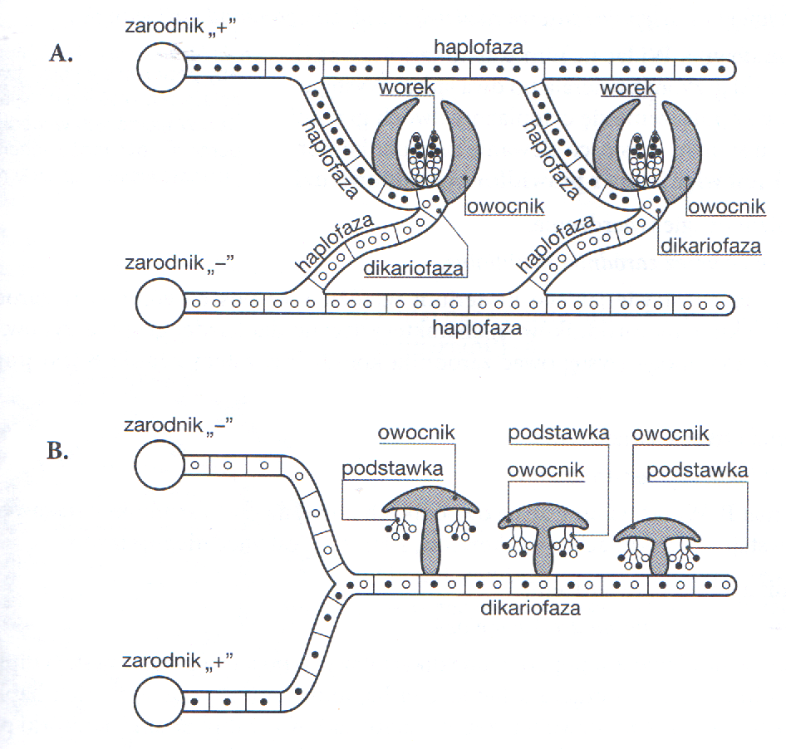
Zadanie 2
Na schemacie przestawiono cykl rozwojowy podstawczaków.
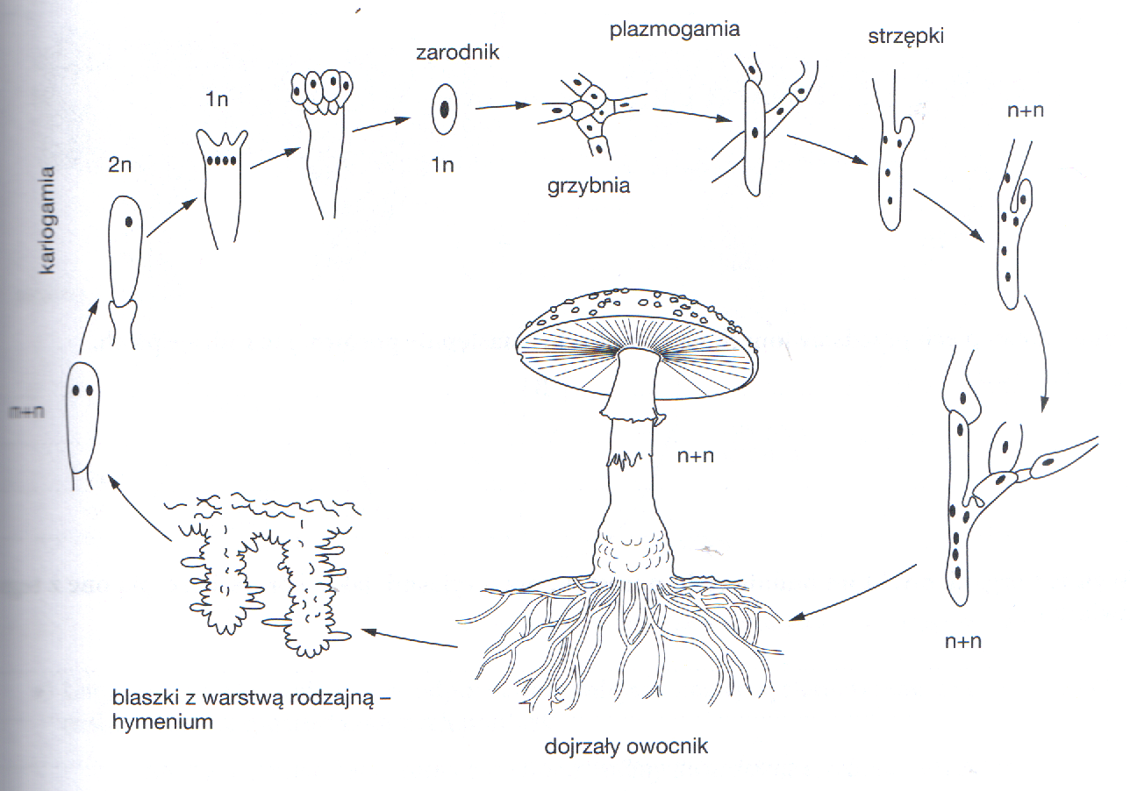
- Podaj nazwę fazy, która dominuje w cyklu rozwojowym podstawczaków.
- Zaznacz na schemacie literą R miejsca zachodzenia mejozy.
- Uzasadnij podając 3 argumenty, że muchomor czerwony należy do podstawczaków.
- Wyjaśnij dlaczego rozwijający się owocnik grzyba jest diploidalny.
- Oceń prawdziwość poniższych stwierdzeń dotyczących podstawczaków:

- Część podziemną podstawczaków stanowią luźno ułożone strzępki.
- Występuje u nich rozmnażanie płciowe o charakterze somatogamii.
- Przedstawicielem tej grupy grzybów jest smardz jadalny.

Zadanie 3.
Na rysunku przedstawiono (w sposób uproszczony) strzępki dwóch odmiennych płciowo, haploidalnych grzybni pieczarki biorących udział w procesie płciowym (somatogamii).

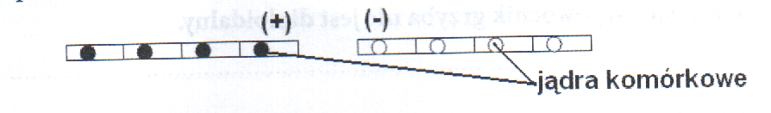
Zaznacz rysunek przedstawiający grzybnię, z której są zbudowane owocniki tej pieczarki.

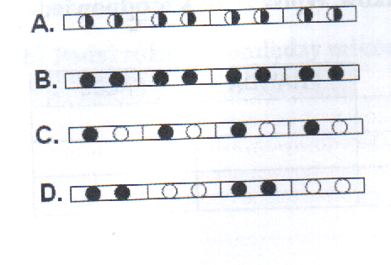
Zadanie 4.
Na rysunkach A i B przedstawiono pewną strukturę występującą u grzybów.
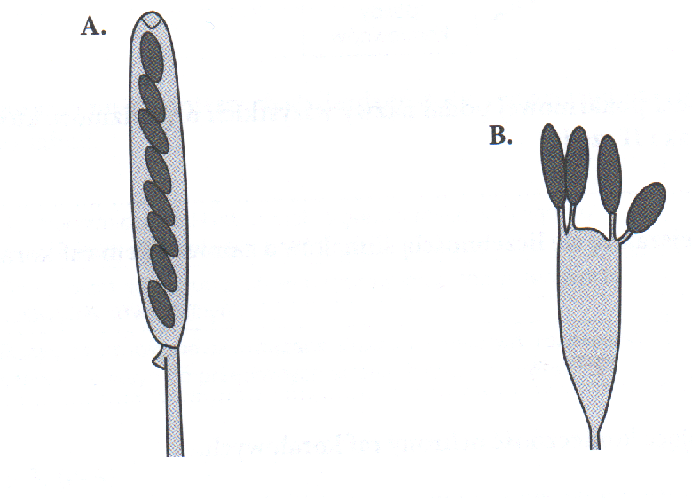
- Podaj nazwę struktury przedstawionej na rysunkach.
- Podaj, która grupa systematyczna grzybów wytwarza strukturę przedstawioną na rysunku A, a która – strukturę przedstawioną na rysunku B.
- Określ rodzaj, liczbę i kolejność podziałów, które prowadzą do powstania diploidalnej komórki macierzystej komórek przedstawionych na rysunkach A i B.

- Uporządkuj w odpowiedniej kolejności procesy oraz fazy cyklu rozwojowego grzybów, które zachodzą po wykiełkowaniu komórek przedstawionych na rysunkach.

- Plazmogamia
- Kariogamia
- Grzybnia monokariotyczna (haploidalna)
- Komórka diploidalna
- Grzybnia dikariotyczna

Zadanie 5.
- W którym momencie dochodzi u grzybów do zlania się jąder sprzężonych i w efekcie – do powstania zygoty?

- Przed wytworzeniem się owocników
- Przed tworzeniem haploidalnych zarodników workowych lub podstawczaków
- Bezpośrednio po plazmogamii
- Tuż przed plazmogamią

- W jaką strukturę przekształca się komórka zygotyczna u workowców, a w jaką u podstawczaków?

- Z grzybni dikariotycznej rozwijają się:
- Zarodniki konidialne
- Zarodniki workowe lub podstawkowe
- Owocniki
- Strzępki jednojądrowe

Zadanie 6.
Rysunek przedstawia cykl życiowy prostego grzyba – rozłożka. Zanalizuj rysunek i wykonaj polecenia.
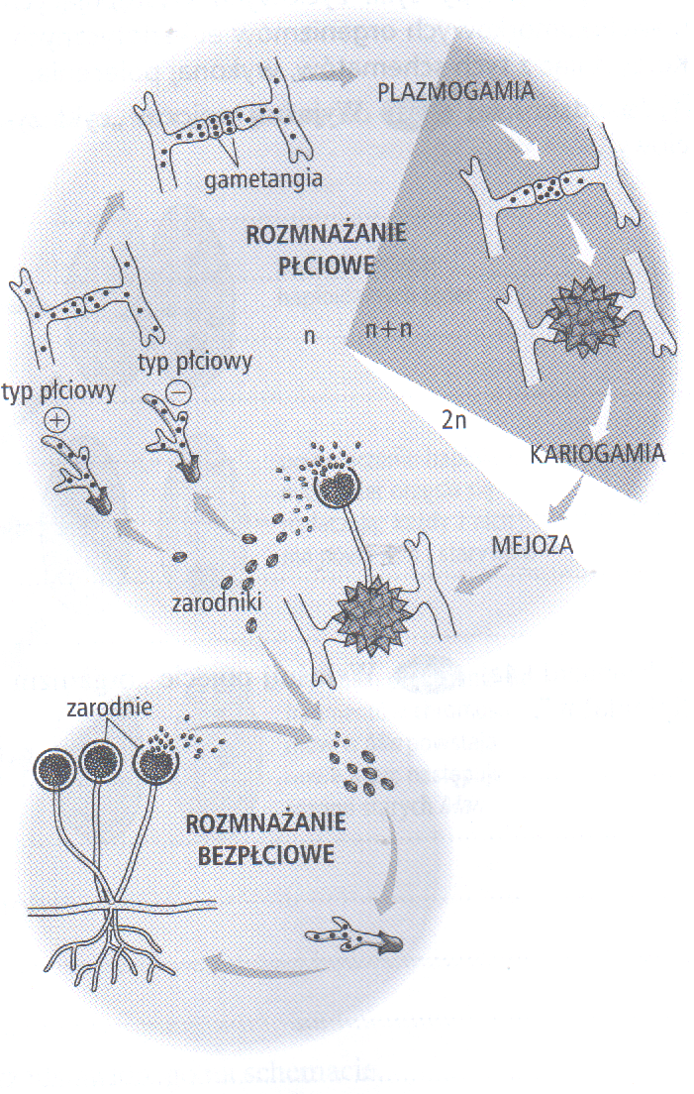
- Wyjaśnij znaczenie określeń: plazmogamia i kariogamia;

- Podaj nazwę procesu na który składają się plazmogamia i kariogamia.

- Określ znaczenie użytego na rysunku symbolu n+n.

- Określ, czy w cyklu życiowym rozłożka przeważa faza haploidalna czy diploidalna?

- Określ, czy zarodniki tego grzyba, przedstawione na dolnym rysunku, są jednakowe genetycznie i wyjaśnij dlaczego.

Zadanie 6.
Rysunek przedstawia owocnik workowca, w którym przeplatają się ze sobą strzępki dwóch grzybni haploidalnych oraz grzybni dikariotycznej.
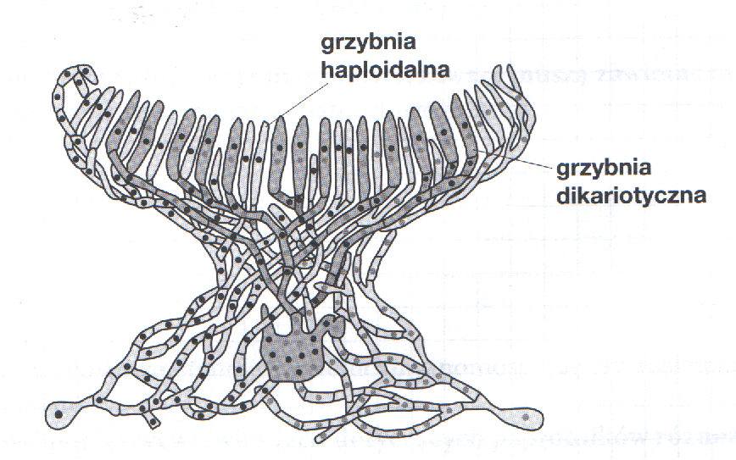
- Wskaż na rysunku i podaj nazwy struktur, z których rozwijają się grzybnie haploidalne.
- Wyjaśnij, dlaczego grzybnię dikariotyczną można traktować jako genetyczny odpowiednik pokolenia diploidalnego innych organizmów.

Zadanie 7
Na schemacie zilustrowano cykl życiowy podstawczaka wytwarzającego owocniki kapeluszowe.
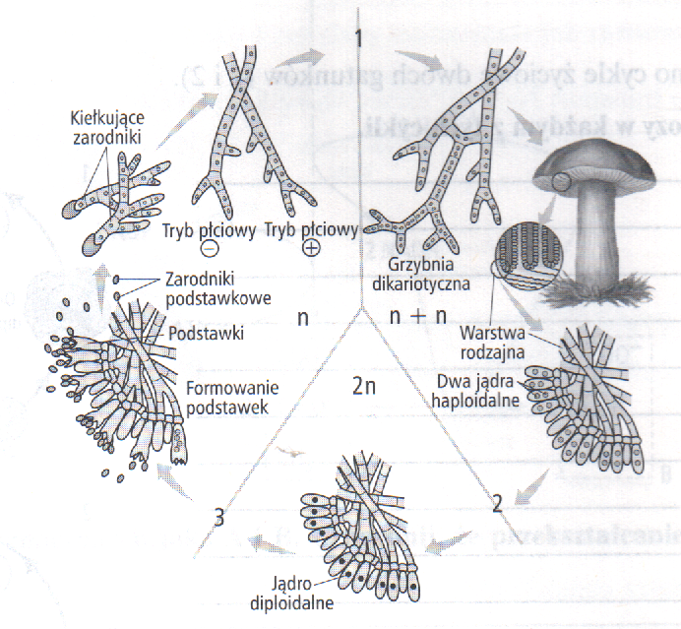
- Podaj nazwy procesów oznaczony na schemacie jako 1, 2 i 3.

- Wyjaśnij, co to znaczy, że grzybnia owocników jest dikariotyczna.
Zadanie 8.
Scharakteryzuj sprzężniowce, workowce i podstawczaki, wybierając odpowiednie cechy spośród podanych:
- Wytwarzanie endospor  - Wytwarzanie egzospor  - Wytwarzanie zarodników konidialnych  - Jednakowe morfologicznie gametangia  - Obecność zygospory  - Rozmnażanie płciowe o charakterze gametangiogamii | - Rozmnażanie płciowe o charakterze somatogamii  - Dominacja w cyklu rozwojowym fazy haploidalnej  - Obecność hymenoforu  - Owocniki miseczkowate lub butelkowate
Zadanie 9.
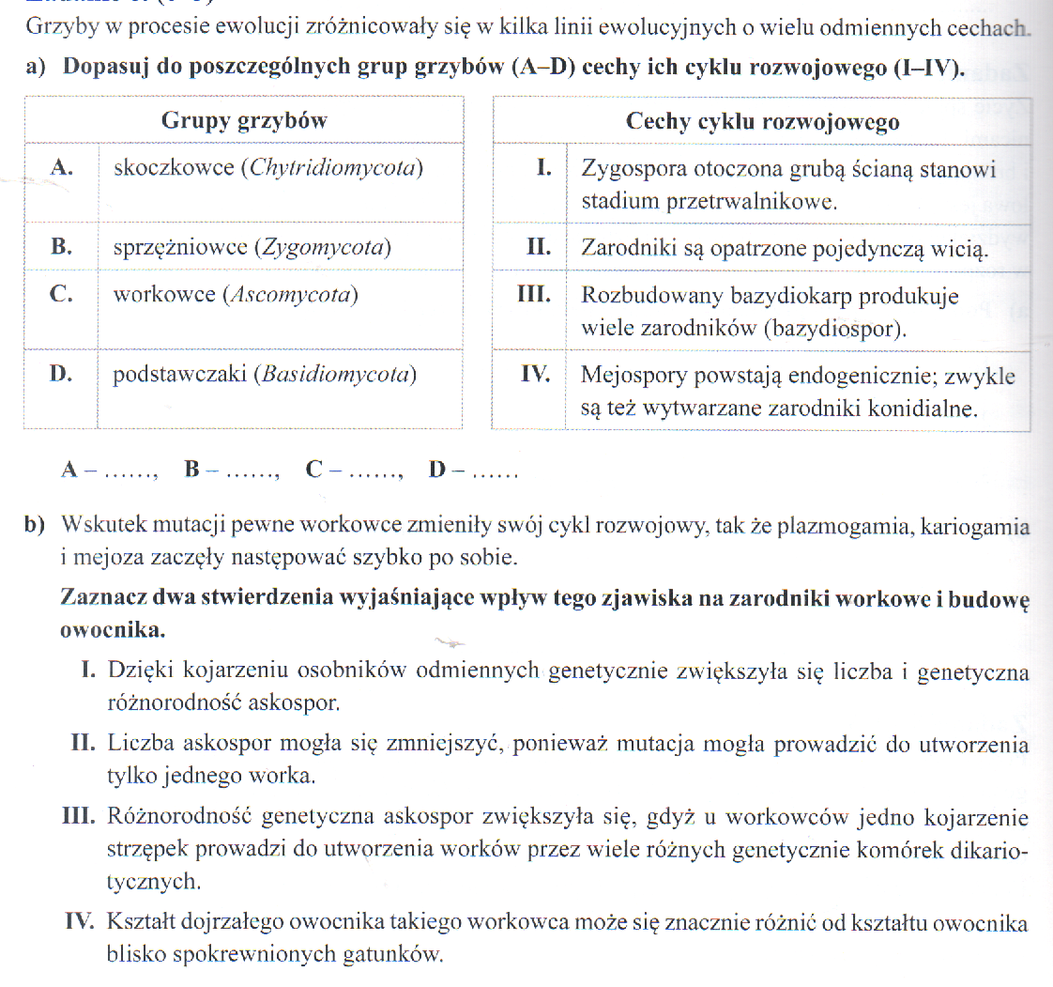
- Zaznacz wszystkie stwierdzenia, które opisują korzystną dla gatunku cechę rozmnażania grzybów spowodowaną mutacją:

- Stan heterokariotyczny może zapewnić wyrównanie szkodliwej mutacji jednego allelu przez drugi allel między krzyżującymi się osobnikami.
- Proces zachodzący w owocników grzybów nie warunkuje zmienności genetycznej.
- Procesy kariogamii i mejozy powodują wzrost zmienności genetycznej, co ułatwia działanie doboru naturalnego.
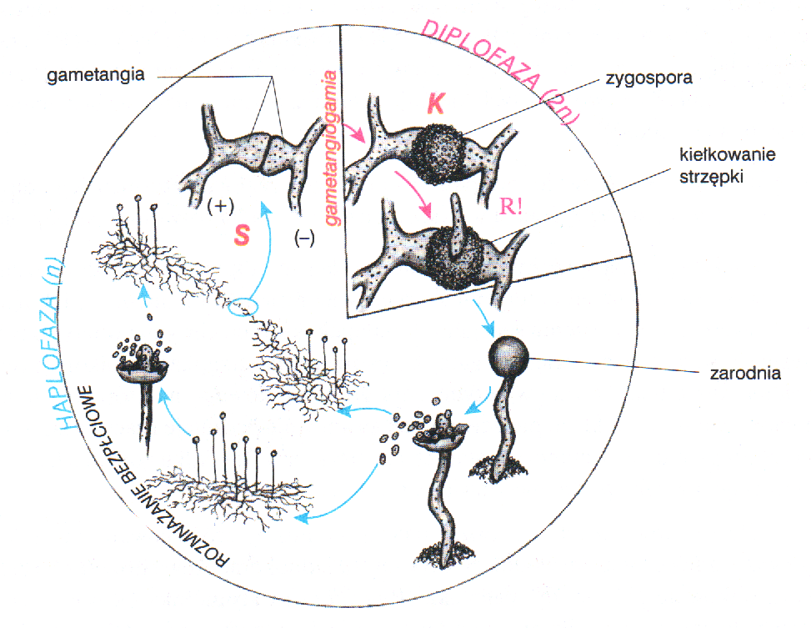
Cykle rozwojowe grzybów:

- sprzężniaka

- workowca
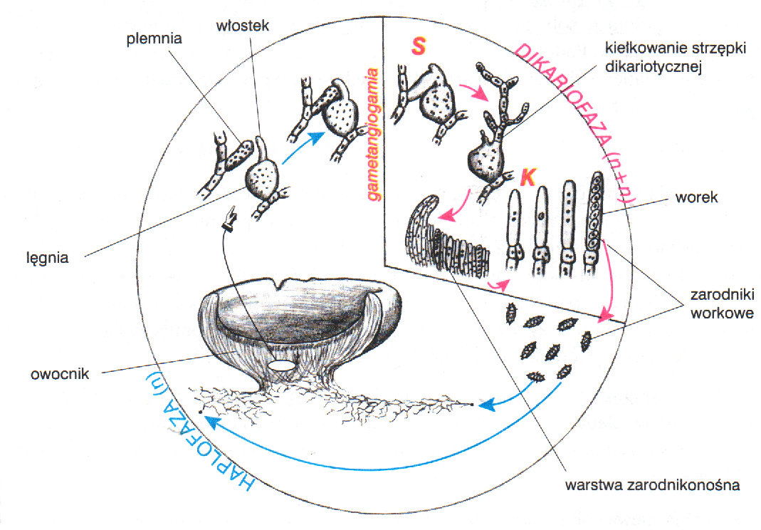

- podstawczaka

